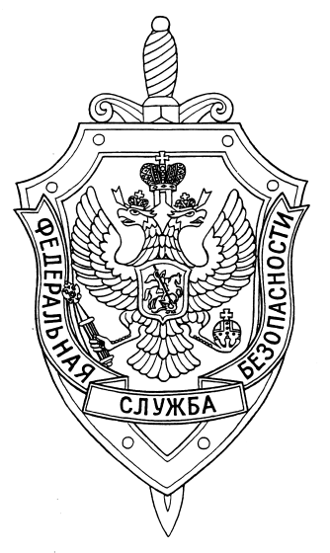

ПОГРАНИЧНОЕ УПРАВЛЕНИЕ ФСБ РОССИИ ПО НОВОСИБИРСКОЙ ОБЛАСТИ

г. Новосибирск, ул. Залесского 9, тел.: (383) 216-87-82

e-mail: [pu.novosibobl@fsb.ru](mailto:pu.novosibobl@fsb.ru)

29 ноября 2024 г. № 21/602/5/к-14205

Пограничное управление ФСБ России по Новосибирской области, при продержке Новосибирского метрополитена и музея города Новосибирска, участвовало в открытии фотовыставки в поезде метро, посвященной  
100-летию со дня образования Пограничного управления ФСБ России по Новосибирской области.

Открытие и старт поезда-выставки проведен 29 ноября 2024 года на станции «Площадь Гарина-Михайловского» Дзержинской линии метрополитена. Пограничным управлением проведена работа по сбору достоверной исторически точной информации о начале славного пути. К работе был подключен сотрудник музея Управления, Андрей Ефименко. Кропотливый труд по сбору исторических материалов в Центральном пограничном музее ФСБ России, помог восстановить некоторые пробелы в истории части. Информация была систематизирована и оформлена в виде фотовыставки. Один из вагонов повествует о подвигах пограничников-новосибирцах, в разные годы, охранявших границу нашего государства и выполняя задачи за его пределами, а также в зоне СВО.

Жители и гости города Новосибирска ежедневно могут знакомиться с историческими фактами, фотографиями героев прошлого и настоящего.

Пресс-служба Пограничного управления ФСБ России

по Новосибирской области